BAB II
TINJAUAN PUSTAKA

2.1 Umum
Pada saat ini pertumbuhan industri di Indonesia berkembang dengan pesat, hal ini dapat dilihat dari jumlah industri di Indonesia yang bertambah banyak. Dengan banyaknya industri tersebut, pencemaran lingkungan di Indonesia semakin tinggi. Hal ini terlihat dari banyaknya kasus pencemaran lingkungan yang timbul, terutama pada sungai-sungai yang menjadi tempat pembuangan limbah aktivitas industri. Salah satu industri yang mencemarkan lingkungan adalah industri tekstil yang menghasilkan air buangan dengan kandungan zat warna dan zat organik yang cukup tinggi.
Pada umumnya, penyisihan zat warna dan senyawa organik yang ada dalam limbah cair tekstil telah banyak dilakukan baik secara fisika maupun secara kimia. Namun penyisihan warna melalui proses tersebut seringkali memiliki masalah sampingan. Misalnya penggunaan bahan kimia yang berlebih atau timbulnya lumpur yang banyak akibat penggunaan koagulan (Aksu,2005). Oleh karena itu perlu dicari alternatif lain yang dapat digunakan dalam penanganan limbah cair industri tekstil tersebut. Salah satu alternatif pengolahan limbah zat warna adalah biosorpsi (Brahmanto, 2006).

2.2 Sumber Limbah Industri Tekstil
Proses produksi yang berlangsung dalam suatu industri tekstil sangat bervariasi tergantung pada bahan baku yang akan dipergunakan oleh industri dan kualitas tekstil yang diharapkan. Adapun proses produksi dalam industri tekstil meliputi proses persiapan, proses pencelupan, proses pencapan dan proses penyempurnaan.
Dalam proses produksi suatu industri tekstil, selain menghasilkan produksi kain juga menghasilkan limbah. Limbah tekstil merupakan limbah yang dihasilkan dalam proses pengkanjian, proses penghilangan kanji, penggelantangan, pemasakan, merserisasi, pewarnaan, pencetakan dan proses penyempurnaan.
Karakteristik air limbah merupakan parameter penting untuk menentukan jenis pengolahan yang diperlukan untuk mengurangi pencemaran lingkungan.
Adapun karateristik air buangan industri tekstil adalah :
- Padatan Total (Total Solid)
Jumlah zat padat yang tertinggal apabila air buangan yang diuapkan pada suhu 103 – 105ºC. Padatan ini dapat digolongkan menjadi padatan tersuspensi, koloid dan terlarut. Padatan total dalam air limbah tekstil di Indonesia berkisar pada 160 – 1215 mg/L (Bapedal, 1996). Baku mutu limbah cair menurut SK. Gub. Jabar tahun 1999, kandungan padatan tersuspensi dalam air limbah tekstil sebesar 50 mg/L, sedangkan menurut Kep-51/MENLH/10/1995 sebesar 60 mg/L.

- Suhu
Pada umumnya suhu air buangan yang dihasilkan dari proses produksi tekstil lebih tinggi dari suhu badan air penerima, khususnya pada saat proses pencelupan. Suhu air bilasan dapat mencapai 90ºC (Nemerow, 1997).

- Warna
Warna pada air buangan tekstil disebabkan terutama oleh sisa zat warna yang tidak terpakai dan juga berasal dari kotoran yang berasal dari serat alam. Air buangan tekstil dapat menyebabkan penurunan kandungan oksigen dalam air. Penurunan kandungan oksigen dalam waktu lama dapat membuat air berwarna hitam dan berbau. Limbah zat warna tidak ada baku mutunya, tetapi dilihat dari BOD-nya.

- Bau
Bau yang ditimbulkan dari air buangan merupakan tanda adanya pelepasan gas yang berbau, misalnya gas hidrogen sulfida (H₂S). Gas ini timbul dari hasil penguraian zat organik yang mengandung unsur belerang dalam kondisi anaerob.
- BOD (Biochemical Oxygen Demand)
BOD adalah banyaknya oksigen yang diperlukan untuk menguraikan zat-zat organik oleh mikroorganisme. Oksigen tersebut dipergunakan mikroorganisme untuk menguraikan zat-zat organik. Oleh karena itu, lama-kelamaan kadar oksigen dalam air buangan akan berkurang dan air buangan akan menjadi bertambah keruh dan berbau. BOD dalam air limbah tekstil di Indonesia berkisar pada 200 – 864 mg/L (Bapedal, 1996). Baku mutu limbah cair menurut SK. Gub. Jabar tahun 1999, kandungan BOD dalam air limbah tekstil sebesar 60 mg/L, sedangkan menurut Kep-51/MENLH/10/1995 sebesar 85 mg/L.

- COD (Chemical Oxygen Demand)
COD merupakan banyaknya oksigen yang diperlukan menguraikan zat-zat organik dalam air secara kimia. COD dalam air limbah tekstil di Indonesia berkisar pada 438 – 3619 mg/L (Bapedal, 1996). Baku mutu limbah cair menurut SK. Gub. Jabar tahun 1999, kandungan COD dalam air limbah tekstil sebesar 150 mg/L, sedangkan menurut Kep-51/MENLH/10/1995 sebesar 250 mg/L.

- pH
Fluktuasi pH yang sangat besar merupakan karakteristik negatif dari air buangan tekstil. Variasi pH ini disebabkan terutama oleh berbagai jenis warna yang digunakan dalam proses pencelupan. pH dalam air limbah tekstil di Indonesia berkisar pada 7,9 – 12,5 (Bapedal, 1996). Baku mutu limbah cair menurut SK. Gub. Jabar tahun 1999, pH dalam air limbah tekstil sebesar 6 – 9, sedangkan menurut Kep-51/MENLH/10/1995 sebesar 6 – 9.

- Lemak dan Minyak
Lemak dan minyak dalam air buangan industri biasanya ditemukan mengapung diatas permukaan air. Lemak dan minyak sering terdapat dalam industri tekstil yang berasal dari serat suatu zat-zat tambahan pada proses pengolahan. Lemak dan minyak dalam air limbah tekstil di Indonesia berkisar pada 3,2 – 16,4 mg/L (Bapedal, 1996). Berdasarkan SK. Gub. Jabar tahun 1999, kadar maksimum lemak dan minyak dalam air limbah tekstil sebesar 3,0 mg/L, sedangkan menurut Kep-51/MENLH/10/1995 sebesar 5,0 mg/L.

2.3 Zat Warna
Teknologi pewarnaan pada bahan tektil telah dikenal sejak 2500 tahun yang lalu. Pada awalnya pewarnaan pada bahan tekstil tersebut dilakukan dengan zat warna alami seperti dari tumbuhan, binatang dan mineral. Akan tetapi pewarnaan tersebut memerlukan waktu yang lama dan sulit. Zat warna alam pun memiliki sifat yang kurang baik seperti warnanya terbatas dan ketahanannya kurang baik atau mudah luntur (Isminingsih dan Djufri, 1976).
Zat warna yang digunakan pada industri tekstil tersebut pada umumnya merupakan zat warna sintetik, yang mana tersusun dari senyawa turunan hidrokarbon aromatik. Zat warna ini memiliki sifat menanamkan warna yang dimilikinya kepada bahan lain, misalnya serat kain. Pada tahun 1856 William Henry Perkin seorang mahasiswa berkebangsaan Inggris yang pertama kali menemukan zat warna sintetik yang merupakan zat warna merah (Isminingsih dan Djufri, 1976).
Molekul zat warna merupakan ikatan dari senyawa organik yang tidak jenuh dengan gugus kromofor yang menimbulkan warna dan gugus ausokrom yang mengaktifkan kerja kromofor dan memberikan daya ikat pada serat yang diwarnai (Isminingsih dan Djufri, 1976).

Zat warna tersusun dari :
- Zat organik tidak jenuh
Zat organik yang tidak jenuh dan dijumpai dalam pembentukan molekul zat warna adalah senyawa aromatik.
- Gugus Kromofor
Gugus kromofor adalah gugus yang menyebabkan molekul menjadi berwarna. Senyawa yang mengandung gugus kromofor biasanya disebut kromogen. Berbagai jenis kromofor yang sering digunakan :
a. Gugus Azo : -N = N-
b. Gugus Nitroso : -NO
c. Gugus Nitro : -NO₂
d. Gugus Karbonil : -C = O
e. Gugus Antrakinon : O

O
- Gugus Ausokrom
Gugus ausokrom adalah gugus yang mengaktifkan kerja kromofor dan memberikan daya ikat terhadap serat yang diwarnainya. Gugus ausokrom dibagi menjadi dua golongan, yaitu :
  - Golongan kation : NH₂, NH Me, N Me₂
  - Golongan anion : SO₃H, OH, COOH

Zat warna meliputi berbagai jenis susunan kimia, dan sistem penggolongannya didasarkan pada Colour Index yang menggolongkan zat warna menjadi dua golongan, yaitu :
- Berdasarkan struktur molekul
Penggolongan berdasarkan struktur molekul dilakukan menurut Colour Index Volume 3, yang membagi atas dasar kromofor yang berbeda yaitu nitroso, nitro, azo, azoat dan antrakinon.
- Berdasarkan cara pewarnaan
Pembagian zat warna ini didasarkan pada cara pewarnaannya yaitu zat warna asam, zat warna basa, zat warna disperse, zat warna reaktif, zat warna belerang, zat warna direk, zat warna bejana, zat warna mordan dan zat warna pigmen.

Jenis warna tekstil yang paling banyak digunakan adalah zat warna azo. Zat warna azo mencapai 2/3 dari seluruh zat warna organik dalam Colour Index atau mencapai 60 – 70 % dari seluruh zat warna yang ada. Zat warna azo merupakan kelas terbesar dari zat warna dengan variasi warna yang banyak (http:wikipedia.org/wiki/Reactive_dye). Gugus azo mempunyai karakteristik utama rantai azo (- N = N -). Di dalam satu jenis warna biasa terdiri dari satu atau lebih rantai ini.

2.3.1 Zat Warna Reaktif
Zat warna reaktif digunakan secara ekstensif dalam industri tekstil karena karakteristiknya seperti kecerahan warnanya, tahan luntur dan mudah dalam aplikasi sederhana dengan konsumsi energi rendah (O’Mahony et. al, 2002).
Zat warna reaktif adalah suatu zat warna yang dapat mengadakan reaksi dengan serat dan membentuk ikatan kovalen dengan serat tersebut, sehingga zat warna tersebut merupakan bagian dari serat (Isminingsih dan Djufri, 1976). Hasil celupan zat warna reaktif mempunyai ketahanan cuci yang sangat baik. Selain itu, zat warna reaktif dapat bereaksi dengan selulosa atau protein sehingga memberikan tahan luntur warna yang baik. Zat warna reaktif selain dapat dipergunakan untuk mencelup serat selulosa, dapat juga mencelup serat wol dan sutera (Isminingsih dan Djufri, 1976).
Pada tahun 1940 mulai dipelajari sifat zat warna triazin atau yang mengandung klorida sianurat (Isminingsih dan Djufri, 1976). Zat warna triazin merupakan sistem reaktif dalam zat warna reaktif yang mengadakan reaksi dengan serat.
Struktur molekul dari sistem reaktif triazin dapat dilihat pada gambar 2.1 berikut :
Cl
C
N
N
C ⎯ Cl
C ⎯ Cl
N
Gambar 2.1 Sifat Zat Warna Triazin

Menurut kereaktifan zat warna, zat warna reaktif dapat dibagi dalam beberapa golongan, yaitu : (Isminingsih dan Djufri, 1976)
- Golongan turunan klorida sianurat
  - Monokloro triazina
  - Dikloro triazina
- Golongan trikloropirimidina
- Golongan vinilsulfon
- Golongan akrilamida
- Golongan kinoksalina
- Golongan kloroasetil dan bromoasetil

Menurut cara pemakaiannya, zat warna reaktif dapat dibagi menjadi : (Isminingsih dan Djufri, 1976)
- Pemakaian secara dingin : zat warna reaktif yang mempunyai kereaktifan tinggi, misalnya Procion M dengan sistem reaktif dikhloro triazin.
- Pemakaian secara panas : zat warna reaktif yang mempunyai kereaktifan rendah, misalnya Procion H, Cibacron dengan sistem reaktif monokhloro triazin serta Remazol dengan sistem reaktif vinil sulfon.

Pada umumnya struktur zat warna reaktif yang larut dalam air mempunyai bagian-bagian dengan fungsi-fungsi tertentu dan dapat digambarkan sebagai berikut : (Isminingsih dan Djufri, 1976)

S ⎯ K ⎯ P ⎯ R ⎯ X
Dimana :
S : gugus pelarut, yaitu gugus dalam molekul zat warna yang dapat menyebabkan zat warna tersebut menjadi larut dalam air, misalnya gugusan sulfonat dan karboksilat.
K : kromofor, yaitu gugusan yang menentukan warna atau pembawa warna dari suatu zat warna, misalnya sistem azo dan sistem antrakinon.
P : gugusan penghubung antara kromofor dengan sistem reaktif, misalnya gugusan amina, sulfoamina dan amida.
R : sistem reaktif, yaitu senyawa dalam molekul zat warna yang memungkinkan terjadinya reaksi antara molekul zat warna dengan serat, misalnya triazin, pirimidin, kinoksalin dan vinil.
X : gugus reaktif, yaitu gugusan yang mudah terlepas dari sistem reaktif, sehingga memungkinkan terjadinya reaksi kovalen antara sistem reaktif zat warna dengan serat. Contoh gugus reaktif adalah gugusan khlor dan gugus sulfat.

Kelebihan zat warna reaktif adalah berat molekulnya kecil sehingga kilapnya akan lebih baik dari zat warna lainnya. Tetapi kelemahan dari zat warna reaktif adalah meninggal sisa warna yang paling tinggi dibandingkan zat warna lain (Isminingsih dan Djufri, 1976).
Salah satu faktor yang mempengaruhi lepasnya warna ke lingkungan adalah tingkat fiksasi serat terhadap zat warna (O’Neill et. al, 1999).
Gabungan data tingkat fiksasi untuk jenis zat warna dan serat dapat dilihat pada tabel 2.1 berikut :

Tabel 2.1 Perkiraan Tingkat Fiksasi dan Kehilangan dari Berbagai Variasi
Zat Warna
No. | Jenis Zat Warna | Jenis Serat | Tingkat Fiksasi (%) | Hilang dalam  Limbah  (%)
1 | Asam | Poliamid | 89 – 95 | 5 – 20
2 | Basa | Acrilic | 95 – 100 | 0 – 5
3 | Direk | Selulosa | 70 – 95 | 5 – 30
4 | Disperse | Polyester | 90 – 100 | 0 – 10
5 | Komplek Logam | Wol | 90 – 98 | 2 – 10
6 | Reaktif | Selulosa | 50 – 90 | 10 – 50
7 | Sulfur | Selulosa | 60 – 90 | 10 – 40
8 | Vat | Selulosa | 80 – 95 | 5 – 20
Sumber : O’Neill et. al,1999

Dari tabel 2.1 diatas, terlihat bahwa zat warna reaktif mempunyai tingkat fiksasi sebesar 50 – 90% sehingga hilangnya zat warna reaktif pada proses produksi dapat mencapai 50%. Pada tabel diatas, terlihat pula bahwa pewarnaan serat selulosa menghasilkan masalah limbah yang paling banyak.

2.3.2 Zat Warna Cibacron Brilliant Red
Zat warna yang digunakan pada penelitian ini adalah zat warna sintetik Cibacron Brilliant Red yang merupakan zat warna reaktif dengan kromofor gugus azo. Zat warna Cibacron Brilliant Red merupakan zat warna yang banyak digunakan oleh industri tekstil sebagai pewarna kain katun, wol dan berbagai jenis produk tekstil lainnya.
Menurut reaksi yang terjadi, zat warna Cibacron Brilliant Red termasuk pada zat warna golongan 1 yaitu zat warna yang mengadakan reaksi substitusi dengan serat dan membentuk ikatan pseudo ester. Zat warna Cibacron Brilliant Red termasuk pada zat warna reaktif yang pemakaiannya secara panas. Zat warna ini mempunyai kereaktifan yang rendah sehingga dalam sistem pewarnaannya diperlukan panas yang cukup tinggi. Zat warna Cibacron Brilliant Red pun merupakan zat warna reaktif dengan sistem reaktif monokhloro triazin (Isminingsih dan Djufri, 1976).
Struktur molekul dari zat warna Cibacron Brilliant Red dapat dilihat pada gambar 2.2 berikut :

C
O
NH
NH
OH
NaO₃S
N
N
SO₃Na
N
N
N
Cl
NH
SO₃Na
NaO₃S
Gambar 2.2 Struktur Molekul Zat Warna Cibacron Brilliant Red
(Uddin et.al, 2003)

Dari gambar 2.2, dapat dilihat bahwa kromofor dari zat warna Cibacron Brilliant Red berupa gugus azo (-N=N-), selain itu terdapat SO₃Na sebagai pelarut, gugus penghubung sistem reaktif dengan kromofor adalah amina (NH), sistem reaktif adalah triazin N (monokhlorotriazin) yang berbentuk cincin dan gugus reaktif yang mudah lepas adalah Cl.

2.3.3 Pengaruh Zat Warna Terhadap Lingkungan
Zat warna digunakan dalam jumlah besar pada banyak industri antara lain tekstil, kosmetik, kertas, percetakan, plastik, farmasi, makanan, dll, untuk mewarnai produknya. Lebih dari 10.000 jenis zat warna dengan produksi tahunan lebih dari 7 x 10⁵ ton tersedia secara komersial di seluruh dunia dan 5 – 10% dari bahan zat warna hilang dalam limbah industri (Yesilada et. al, 2003).
Pengaruh zat warna yang terkandung dalam air buangan terhadap lingkungan yaitu : (Malik, 2004)
- Bersifat racun terhadap kehidupan air
- Mempengaruhi proses fotosintesis, berkaitan dengan berkurangnya penetrasi/masuknya cahaya ke dalam air.
- Menghambat pertumbuhan biota air.
- Menurunnya kadar oksigen terlarut dalam air, karena penguraian zat pencemar organik oleh mikroorganisme.
- Merusak segi estetika, karena warna merupakan zat pencemar yang pertama terlihat oleh manusia dan menyebabkan badan air menjadi berwarna.

2.4 Mekanisme penghilangan warna
Penghilangan zat warna bertujuan agar zat warna yang terkandung dalam limbah dapat berkurang atau hilang sehingga kandungan bahan pencemar didalamnya dapat memenuhi syarat (menurut baku mutu yang berlaku) dan aman pada saat dibuang ke badan air.
Air limbah yang mengandung zat warna sangat sulit untuk diolah, karena zat warna merupakan molekul organik yang susah disisihkan, stabil pada cahaya, dan panas. Dalam prakteknya suatu kombinasi dari proses pengolahan sering digunakan untuk mencapai kualitas air yang diinginkan (Crini, 2006).
Penyisihan zat warna yang terkandung dalam air buangan dapat dilakukan dengan proses kimia, proses biologi dan proses fisik atau gabungan dari dua atau tiga proses tersebut.
- Proses kimia
Limbah zat warna biasanya diolah secara kimia yaitu dengan cara koagulasi/flokulasi atau oksidasi kimia. Pengolahan kimia ini telah menunjukkan suatu pengolahan yang efektif. Akan tetapi, proses pengolahan ini mempunyai beberapa kelemahan, diantaranya adalah banyaknya pemakaian bahan kimia sehingga menghasilkan lumpur yang cukup banyak serta kebutuhan instalasi atau biaya operasional mahal (Aksu, 2005).

- Proses biologi
Pengolahan biologi seringkali menjadi pengolahan alternatif yang paling ekonomis dibandingkan dengan pengolahan fisika maupun kimia. Pengolahan ini digunakan untuk mengolah air limbah yang bersifat biodegradable (Crini, 2006). Pengolahan ini dilakukan dengan memanfaatkan aktivitas mikroorganisme untuk mendegradasi terhadap substrat yang akan disisihkan. Proses biologi ini mempunyai kendala berkaitan dengan stabilitas bahan kimia dan rendahnya biodegrabilitas dari zat warna. Proses pengolahan air buangan secara biologi konvensional menjadi kurang efisien, mineralisasi yang lengkap dari zat warna sulit terjadi dan menghasilkan amina aromatik yang mungkin beracun dan bersifat karsinogenik (Aksu, 2005).
- Proses fisik juga seringkali digunakan untuk mengolah limbah zat warna. Pengolahan secara fisik yang sering digunakan adalah adsorpsi (Crini, 2006).

2.5 Adsorpsi
Adsorpsi adalah peristiwa menempelnya suatu zat ke permukaan zat lain pada permukaan atau pengumpulan substansi pada permukaan dari adsorban padat. Bagian yang menempel bisa disebut adsorbat, sedangkan bagian tempat menempel atau terikat disebut adsorben. Peristiwa adsorpsi ini disebabkan oleh gaya tarik molekul-molekul di permukaan adsorben. Temperatur berpengaruh positif pada proses sorpsi, terutama yang bersifat adsorpsi kimia (chemisorption). Laju proses adsorpsi dipengaruhi oleh temperatur. Tetapi pada sorpsi organik, kecenderungannya tidak konsisten dan tidak proporsional. Sebagai proses eksotermik, maka peningkatan temperatur cenderung menurunkan sorpsi (Notodarmojo, 2005).
Adsorpsi merupakan proses kimia dan atau fisika dimana didalamnya substrat terakumulasi pada suatu interface melalui beberapa fase. Atom dan molekul dalam zat padat terikat oleh gaya kohesi seperti ikatan valensi dan gaya tarik van der Waals. Desorpsi merupakan kebalikan dari adsorpsi, yaitu pelepasan senyawa dari padatan di mana senyawa terdeposisi atau menempel ke dalam larutannya. Molekul-molekul saling mengikat dalam semua arah sehingga mencapai keseimbangan (equilibrium).
Proses adsorpsi dan desorpsi terjadi secara bersamaan. Bila jumlah yang diadsorpsi sama dengan jumlah yang desorpsi, maka kondisi tersebut dianggap sebagai kondisi tercapainya keseimbangan (equilibrium).
Terdapat beberapa faktor yang mempengaruhi proses adsorpsi, yaitu : (Sudarjanto,1998)
- Karakteristik fisika dan kimia adsorben, seperti luas permukaan, ukuran pori dan komposisi kimia
- Karakteristik fisika dan kimia adsorbat, seperti ukuran molekul, struktur kimia, polaritas kimia dan komposisi kimia
- Kelarutan zat dan konsentrasinya dalam larutan
- Keadaan cairan, seperti temperatur dan pH
- Waktu detensi dalam sistem

Air buangan pada umumnya memiliki keterserapan (daya adsorpsi) senyawa terlarut yang sangat bervariasi dan kompleks.
Struktur molekul larutan mempengaruhi daya adsorpsi dan pengaruh ini dapat dilihat sebagai berikut : (Eckenfelder, 2000)
- Peningkatan kelarutan suatu materi dalam cairan akan menurunkan daya adsorpsi
- Rantai bercabang lebih mudah diadsorb daripada rantai panjang.
- Kelompok grup yang mempengaruhi daya adsorpsi
  - Gugus hidroksil ; biasanya menurunkan daya adsorpsi tergantung struktur molekul
  - Gugus amino ; biasanya menurunkan daya adsorpsi tetapi dengan efek yang lebih besar
  - Gugus sulfonik ; biasanya menurunkan daya adsorpsi
  - Gugus nitro ; terkadang meningkatkan daya adsorpsi
- Umumnya larutan ion kuat lebih sulit diadsorp daripada larutan ion lemah
- Jumlah adsorpsi hidrolitik tergantung pada kemampuan hidrolisis untuk membentuk asam atau basa yang dapat diadsorp
- Molekul yang besar lebih mudah diadsorp daripada molekul yang kecil dengan sifat kimia yang sama
- Molekul dengan polaritas rendah lebih mudah diadsorp daripada polaritas yang tinggi

2.5.1 Jenis Adsorpsi
Terdapat dua metode adsorpsi, yaitu adsorpsi secara fisika dan adsorpsi secara kimia. Kedua adsorpsi terjadi ketika molekul dalam fase cair melekat pada permukaan zat padat sebagai akibat gaya tarik pada permukaan zat padat untuk mengatasi energi kinetik molekul pencemar pada fase cair (Marliana, 2005). Selain kedua metode adsorpsi tersebut, terdapat pula metode adsorpsi secara biologis yang biasa disebut dengan biosorpsi.
Adsorpsi Fisik
Adsorpsi fisik terjadi ketika molekul adsorbat terikat secara fisika pada molekul adsorben yang diakibatkan oleh perbedaan energi dan atau gaya tarik menarik (gaya van der Waals) (Cheremisinoff, 1978). Ketika gaya tarik molekul antara bahan terlarut dan permukaan adsorben lebih besar dari pada gaya tarik antara bahan terlarut dengan pelarutnya maka bahan terlarut akan diadsorpsi di atas permukaan adsorben (Boisset, 1999. dalam Sutrianto, 2003).

Adsorpsi Kimia
Proses adsorpsi yang dipicu oleh proses kimia disebut sebagai adsorpsi kimia. Adsorpsi yang disebabkan oleh ikatan kimia akan lebih kuat dan permanen bila dibandingkan dengan ikatan atau adsorpsi akibat gaya fisik dan relatif tidak reversible (Notodarmojo, 2005). Adsorpsi kimia terjadi ketika dihasilkan oleh reaksi antara molekul adsorbat dan molekul adsorben (Cheremisinoff, 1978). Proses adsorpsi kimia umumnya terbatas pada berbagai ikatan kimia antara atom-atom atau molekul pada permukaan zat padat (Ghozali, et. al, 1996 ).

2.5.2 Adsorben
Dalam proses adsorpsi diperlukan suatu media tempat menempelnya suatu zat yang disebut adsorben. Adsorben adalah padatan yang berfungsi untuk mengadsorpsi. Adsorben merupakan bahan padat dengan luas efektif yang sangat besar. Permukaan yang luas ini terbentuk karena banyaknya pori yang halus pada padatan tersebut. Adsorpsi berlangsung terutama pada dinding-dinding berpori atau pada letak-letak tertentu pada padatan tersebut. Diameter pori sekitar 0,0003 – 0,002 μm. Adsorben yang sering digunakan adalah karbon aktif (Bernasconi, et. al. , 1995. dalam Mellianti, 2005).
Luas permukaan mempunyai peranan penting dalam proses adsorpsi. Struktur pori berhubungan dengan luas permukaan, semakin kecil pori-pori adsorben akan menyebabkan luas permukaan adsorben semakin besar. Dengan demikian kecepatan adsorpsi akan meningkat.
Pada umumnya partikel adsorben berdiameter antara 50 μm (0,005 cm) hingga 0,5 inchi (1,27 cm). Adsorben dapat berbentuk serbuk (powder) atau berbutir (granular) (Ghozali, et. al, 1996). Adsorben yang telah digunakan dapat diregenerasi kembali dengan tujuan untuk memperbaiki kembali daya adsorpsi dari adsorben maupun untuk memperoleh kembali bahan yang telah teradsorpsi. (Bernasconi, 1995. dalam Mellianti, 2005)
Akan tetapi, sebagian dari adsorben akan turut rusak dalam proses regenerasi sehingga harus diganti dengan adsorben yang baru. Kapasitas dari adsorben hasil regenerasi sedikit berkurang dibandingkan dengan adsorben yang baru.

2.5.3 Karbon Aktif
Karbon aktif banyak digunakan sebagai adsorben dalam pengolahan air bersih maupun air buangan. Adsorpsi karbon aktif seringkali lebih cepat dan lebih ekonomis dari pada penyisihan secara evaporasi, reaksi kimia, pertukaran ion dan metode lainnya.
Karbon aktif adalah bahan yang dihasilkan dari berbagai macam bahan baku dan mempunyai suatu kandungan karbon yang tinggi, misalnya batubara, kayu dan tulang. Karbon aktif dibuat melalui pemanasan yang cukup tinggi (600 – 2000ºC) tanpa kehadiran udara dan tekanan tinggi sehingga akan terbentuk rekahan-rekahan (rongga) sangat halus dengan jumlah yang sangat banyak. Rongga-rongga yang terbentuk akan mempunyai luas permukaan tertentu yang dapat digunakan untuk proses adsorpsi (http://www.o-fish.com). Karbon aktif menjadi adsorben yang paling umum karena efektivitasnya.
Karbon aktif mempunyai ciri khas yaitu memiliki porositas dengan luas permukaan yang besar. Karbon aktif pun bersifat sangat aktif dan akan meyerap apa saja yang kontak dengan karbon tersebut baik zat cair maupun gas (http://www.o-fish.com).
Ukuran pori pada karbon aktif dibedakan berdasarkan rata-rata jari-jarinya, yaitu :
- Mikropori, yaitu pori yang berukuran mikro sebesar < 2 nm
- Mesopori, yaitu pori yang berukuran sedang sebesar 2 – 50 nm
- Makropori, yaitu pori yang berukuran makro sebesar > 50 nm

Karakteristik suatu karbon aktif sangat bergantung pada bahan dan kondisi saat pengaktifan. Dengan bahan yang sama akan diperoleh karakteristik yang berbeda jika kondisi pengaktifannya berbeda. Demikian pula jika bahannya berbeda meskipun kondisi pengaktifannya sama akan menghasilkan karakteristik karbon aktif yang berbeda pula (Sudarsono, 1998. dalam Viariawan, 2004). Karakterisrik umum dari karbon aktif dapat dilihat pada tabel 2.2 berikut :

Tabel 2.2 Karakteristik Karbon Aktif Granular dan Powder
Parameter | Satuan | Spesifikasi
Parameter | Satuan | Granular | Powder
Luas Permukaan Total | m²/gr | 700 – 1300 | 800 – 1800
Densitas | kg/m³ | 400 – 500 | 360 – 740
Ukuran Partikel | mesh | 8 – 50 | 100 – 325
Kadar Abu | % | Maks. 2,5 | Maks. 10
Kadar Air | % | Maks. 4,4 | Maks. 15
Kandungan Karbon | % | Min. 90 | Min. 80
Sumber : Metcalf and Eddy, 2004

Pengertian aktif dari karbon ini adalah memiliki luas permukaan yang sangat besar karena sangat berpori. Permukaannya mampu menampung kontaminan dalam jumlah yang cukup besar ketika terjadi kontak. Pori-pori ini dapat menangkap partikel-partikel sangat halus dan menjebaknya disana. Dengan berjalannya waktu pori-pori ini pada akhirnya akan jenuh dengan partikel-partikel sangat halus sehingga tidak akan berfungsi lagi. Sampai tahap tertentu beberapa jenis karbon aktif dapat di aktivasi kembali, meskipun demikian tidak jarang yang disarankan untuk sekali pakai (http://www.o-fish.com).
Karbon aktif dihasilkan melalui dua tingkat proses, yaitu : (Hessler, 1974)
- Karbonisasi, biasanya dilakukan dengan memanaskan bahan baku tanpa kehadiran udara
- Aktivasi, proses pengaktifan bahan dasar hasil karbonisasi dengan kehadiran senyawa pengoksidasi seperti uap air, udara (oksigen) dan karbondioksida

Karbon aktif biasanya digunakan dalam bentuk bubuk (powder) atau dalam bentuk butiran (granular). Karbon aktif yang sering digunakan adalah karbon aktif dalam bentuk granular, karena : (Cheremissinoff, 1978 )
- Perbedaan harga antara jenis karbon aktif granular dengan jenis karbon aktif bubuk.
- Penggunaan karbon aktif bubuk kurang efisien.
- Hilangnya karbon aktif bubuk yang digunakan cukup besar.
- Sistem kerja karbon aktif bubuk lebih rumit.
- Karbon aktif dalam bentuk bubuk sulit untuk diregenerasi.

Walaupun karbon aktif, dalam bentuk bubuk atau butir kecil mempunyai kapasitas yang baik untuk adsorpsi molekul organik, tetapi bentuk ini mempunyai beberapa kerugian. Pertama, karbon aktif sangat mahal dan untuk mutu yang lebih tinggi semakin besar biayanya. Kedua, regenerasi secara kimia dan termal dari karbon adalah mahal, tidak praktis untuk skala besar dan menghasilkan buangan tambahan dan mengakibatkan hilangnya adsorben (Aksu, 2005).
Hal ini telah mengakibatkan banyak para pakar untuk mencari-cari penggunaan material alternatif yang efisien dan murah seperti ampas tebu, tanah gambut, batu bara, kulit pohon kayu putih, chitin, sekam beras, kayu, dan sebagainya. Walaupun adsorben ini murah, namun mempunyai kapasitas adsorpsi yang biasanya rendah sehingga diperlukan adsorben dalam jumlah yang sangat besar (Aksu, 2005). Oleh karena itu, perlu dicari alternatif lain misalnya dengan penggunaan jamur sebagai adsorben. Diharapkan bahwa jamur memiliki kapasitas adsorpsi yang baik tetapi membutuhkan biaya yang relatif lebih murah dibandingkan dengan harga karbon aktif.
Sebagian besar karbon aktif mempunyai permukaan yang non polar yang efektif dalam adsorpsi senyawa organik dan tidak efektif untuk adsorpsi senyawa inorganik. (Cheremissinoff, 1978).
Ukuran partikel karbon aktif mempengaruhi kecepatan adsorpsi tetapi tidak mempengaruhi kapasitas adsorpsi. Kapasitas adsorpsi berhubungan dengan luas permukaan total. Menghancurkan partikel karbon untuk mendapatkan partikel yang lebih kecil akan menambah kecepatan adsorpsi dengan membuka jalan masuk pada pori-pori karbon. Namun, kapasitas total adsorpsinya tidak akan bertambah dengan penghancuran partikel karbon tersebut (Culp, 1971).

  - Proses Biosorpsi
Pengelolaan limbah cair dimaksudkan untuk menurunkan kadar bahan pencemar yang terkandung di dalamnya sehingga limbah cair aman dan memenuhi syarat untuk dibuang (sesuai dengan baku mutu yang berlaku). Salah satu pengolahan untuk menghilangkan zat warna yang dapat dikembangkan adalah dengan biosorpsi. Proses biosorpsi yang dilakukan dalam penelitian ini merupakan suatu proses adsorpsi.
Biosorpsi biasanya digunakan untuk pengolahan logam berat di dalam air buangan. Akan tetapi dapat juga dipertimbangkan sebagai suatu peluang teknologi untuk penyisihan zat organik dari buangan industri tekstil yang mencemari badan air.
Secara sederhana, biosorpsi didefinisikan sebagai penyisihan senyawa dan partikulat logam, metalloid dari larutan oleh materi biologi (Gadd, 1990).
Menurut Aksu dan Donmez (2002), biosorpsi didefinisikan sebagai terakumulasi dan terkonsentrasinya zat pencemar dari larutan dengan menggunakan materi biologi, sehingga memungkinkan pembuangan zat pencemar yang berwawasan lingkungan.
Selain itu, biosorpsi adalah proses serapan (sorpsi) yang dilakukan oleh mikroorganisme secara pasif terhadap suatu bahan pencemar. Proses biosorpsi bersifat bolak-balik dan berlangsung dengan cepat (Suhendrayatna, 2001).
Biosorpsi melibatkan suatu kombinasi mekanisme transport aktif dan pasif Dimulai dengan difusi dari komponen adsorbat kepada permukaan dari sel mikroorganisme. Sekali komponen telah didifusi pada permukaan sel maka akan berikatan dengan bagian permukaan sel yang memperlihatkan affinitas terhadap bahan kimia tersebut (Aksu dan Tezer, 2000).
Keuntungan dari biosorpsi yaitu (Aksu, 2005):
- Mempunyai efisiensi yang tinggi.
- Efektif dalam hal biaya.
- Mempunyai daya penyisihan yang baik

Faktor-faktor yang dapat mempengaruhi proses biosorpsi pada zat warna adalah sebagai berikut (Aksu, 2005):
- pH
pH menjadi parameter utama yang dapat mempengaruhi tidak hanya kapasitas biosorpsi, tetapi juga warna dari larutan dan daya larut beberapa zat warna. Pengaruh pH terhadap proses biosorpsi bergantung pula pada jenis zat warna yang dipergunakan. Untuk zat warna anionik (zat warna Remazol Black B), proses biosorpsi akan meningkat dengan berkurangnya pH (Aksu dan Tezer, 2000). Pada zat warna kationik (zat warna Orlamar Red BG, Orlamar Blue G dan Orlamar Red GTL), proses biosorpsi menurun dengan menurunya pH (Mittal dan Gupta, 1996. dalam Aksu, 2005).

- Temperatur
Buangan zat warna tekstil yang dikeluarkan pada umumnya mempunyai temperatur yang relatif tinggi (50 – 60ºC), sehingga temperatur merupakan parameter penting yang mempengaruhi kapasitas biosorpsi dalam aplikasi nyata di masa datang. Pada zat warna anionik (zat warna reaktif Remazol Black B), proses biosorpsi akan menurun dengan peningkatan temperatur (Aksu dan Tezer, 2000). Pada zat warna kationik (zat warna Basic Violet 3 dan Basic Yellow 23), proses biosorpsi akan menurun dengan peningkatan temperatur (Chu dan Chen, 2002. dalam Aksu, 2005). Hal ini disebabkan oleh penurunan aktivitas permukaan sel (Aksu dan Tezer, 2000).
- Konsentrasi awal
Konsentrasi zat warna juga mempengaruhi efisiensi penyisihan warna. Kapasitas biosorpsi dapat meningkat pada konsentrasi zat warna yang lebih tinggi. Konsentrasi awal menyediakan suatu daya penggerak penting untuk mengatasi semua perlawanan perpindahan massa dari zat warna antara yang mengandung air dan fasa-padat (Aksu, 2005).
- Garam
Proses pencelupan membutuhkan banyak garam. Konsentrasi garam dalam air buangan zat warna (atau ikatan ion pada larutan) merupakan suatu faktor penting yang mempengaruhi kapasitas biosorpsi. Hasil penelitian Zhou dan Banks (1993), menunjukkan bahwa tingginya ikatan ion (tingginya konsentrasi NaCl) mengakibatkan tingginya biosorpsi dari asam humik oleh biomassa. Oleh karena itu, biomassa dan asam humik dapat saling mendekat dan dengan demikian dapat meningkatkan ikatan van der Waals dan menyebabkan peningkatan biosorpsi.
- Logam berat
Limbah tekstil dapat mengandung ion logam disamping zat warna dan garam karena penggunaan zat warna yang mengandung logam pada industri tekstil. Ion logam dapat menjadi suatu faktor yang mempengaruhi laju dan kapasitas biosorpsi. Ion logam dapat bersaing dengan molekul zat warna untuk menempati tempat pengikatan atau merangsang biosorpsi zat warna ke dalam biomassa.
- Kecepatan pengadukan
Kapasitas penyerapan biomass meningkat dengan peningkatan kecepatan pengadukan.
- Ukuran partikel
Kinetika biosorpsi terkait dengan luas permukaan biosorben secara langsung. Oleh karena itu ukuran partikel merupakan salah satu faktor penting yang dapat mempengaruhi kapasitas biosorpsi.
Kapasitas biosorpsi dari biomass meningkat dengan penurunan ukuran butir partikel. Hal ini karena luas permukaan total akan lebih besar dengan butir partikel yang lebih kecil untuk jumlah biomass yang sama.

2.6.1 Biosorben
Materi biologi yang digunakan dalam proses biosorpsi merupakan suatu biosorben. Materi biologi yang digunakan dalam proses biosorpsi dapat berupa mikroorganisme hidup maupun mati (Aksu, 2005).
Penggunaan mikroorganisme hidup untuk biosorpsi memiliki beberapa kelemahan yaitu: (Aksu, 2005)
- Sulitnya perawatan untuk mempertahankan biomassa tetap hidup selama proses biosorpsi karena terus membutuhkan asupan nutrisi
- Dapat mempengaruhi kehidupan mikroorganisme jika bahan pencemar bersifat racun.

Sedangkan penggunaan mikroorganisme mati dalam biosorpsi lebih menguntungkan untuk pengolahan air karena: (Aksu, 2005)
- Organisme mati tidak dipengaruhi oleh limbah beracun
- Organisme mati tidak membutuhkan asupan nutrisi karena organisme sudah mati
- Dapat diregenerasi dan digunakan kembali.

Guna mengevaluasi kelayakan suatu jenis biosorben, perlu diketahui kapasitas maksimum sorpsi, kemampuan recovery zat warna yang terikat, karakter regenerasi dan fisik biosorben.
Syarat-syarat yang harus dipenuhi oleh suatu biosorben agar dapat mengadsorpsi zat pencemar adalah : (Kaniawati, 1999)
- Mempunyai perbandingan luas permukaan persatuan berat yang sangat besar
- Mempunyai afinitas yang tinggi dan selektivitas pada ion-ion tertentu
- Tersedia dalam jumlah yang besar dengan harga yang relatif murah

Salah satu mikroorganisme yang dapat digunakan dalam biosorpsi adalah jamur. Pemanfaatan jamur sebagai biosorben dalam proses biosorpsi karena jamur mempunyai karakteristik mudah tumbuh, dapat menghasilkan biomassa dalam jumlah cukup banyak dan dapat diperoleh sebagai produk limbah dari industri fermentasi.
Kapasitas biosorpsi dengan menggunakan jamur mati dapat ditentukan dengan sistem kolom adsorpsi sehingga dapat menetapkan apakah mengikuti pola isoterm sorpsi Freundlich atau isoterm sorpsi Langmuir.
Dalam penelitian ini dilakukan proses biosorpsi terhadap zat warna tekstil Cibacron Brilliant Red menggunakan jamur mati dengan harapan memperoleh efisiensi penyisihan zat warna yang baik. Keuntungan menggunakan jamur mati dalam penyisihan zat warna secara biosorpsi adalah zat warna yang bersifat toksik tidak akan mempengaruhi kehidupan jamur karena jamur telah mati dan jamur tidak memerlukan asupan nutrien.

2.6.2 Jamur
2.6.2.1 Karakteristik Jamur
Jamur merupakan suatu jasad hidup mikroskopik dan makroskopik yang sangat sederhana. Jamur adalah tumbuhan tingkat rendah bersel satu atau bersel banyak, berinti, tidak mempunyai pembuluh, berspora dan tidak mempunyai klorofil. Oleh karena jamur tidak mempunyai klorofil maka jamur tidak mampu mensintesa makanannya sendiri, sehingga jamur merupakan mikroorganisme yang heterotrof.
Dari cara hidupnya, jamur dibagi menjadi empat golongan besar yaitu parasit, saprofit, komensal dan simbion. Sebagai parasit, jamur memerlukan zat organik untuk hidupnya yang diperoleh dari makhluk hidupnya lain seperti manusia, hewan atau tumbuhan. Sebagai saprofit, jamur memerlukan zat organik untuk hidupnya yang diperoleh dari organisme yang sudah mati. Sebagai komensal dan simbion, jamur memperoleh zat organik dengan menumpang atau bersimbiosis dengan organisme lain. Pada jamur parasit zat makanan dari tubuh inang dapat diserap oleh sel-sel jamur dengan jalan osmosis lewat dinding inang dan dinding sel jamur.

2.6.2.2 Morfologi Jamur
Pada umumnya, sel-sel jamur lebih besar dari bakteri. Ukuran jamur sangat beragam yaitu lebarnya berkisar antara 1 – 5 μm dan panjangnya 5 – 30 μm atau lebih. Jamur tidak dilengkapi dengan organ-organ penggerak. Pada jamur juga terdapat inti sel yang mempunyai dinding inti yang disebut eukarion dan mempunyai nucleolus dan bahan inti (kromatin) yang membentuk kromosom.
Jamur yang bersel banyak sebagian tubuhnya terdiri dari benang-benang yang disebut hifa dan hifa yang bercabang-cabang membentuk jaring-jaring yang disebut miselium. Setiap hifa lebarnya 5 – 10 μm, dibandingkan dengan sel bakteri yang biasanya berdiameter 1 μm (Pelczar, 1993). Hifa mempunyai dinding luar yang menyelubungi sebuah rongga yang disebut lumen yang berisi protoplasma. Di dalam protoplasma jamur biasanya terdapat vakuola, butir-butir lemak, pigmen-pigmen atau zat-zat lain yang khusus untuk spesiesnya. Suatu anyaman lain dapat berupa suatu stroma yaitu jalinan jalinan hifa yang cukup padat dan berfungsi sebagai bantalan tempat tumbuhnya bagian-bagian lainnya.
Dinding sel jamur memberikan bentuk kepada sel dan melindungi isi sel dari lingkungan. Meskipun kokoh, dinding sel tetap bersifat permeabel untuk nutrien-nutrien yang diperlukan jamur bagi kehidupannya. Dinding sel atau dinding hifa sebagian besar jamur terdiri kitin, selulosa (polimer glukosa yang lurus), kitosan dan beberapa zat organik lainnya (Gandjar et.al, 2006).
Komposisi materi pembentuk dinding sel bersifat spesifik untuk setiap jenis jamur. Bahan pembentuk utama dinding sel adalah berbagai jenis polisakarida dan beberapa jenis protein, lipid serta subtansi lain.
Hifa pada jamur dapat dibedakan atas 3 bentuk, yaitu :
- Aseptat atau Senosit, yaitu hifa yang tidak mempunyai dinding sekat atau septum.
- Septat dengan sel-sel uninukleat, yaitu hifa yang dibagi oleh sekat-sekat menjadi ruang-ruang atau sel-sel berisi nukleus tunggal.
- Septat dengan sel-sel multinukleat, yaitu septum membagi hifa menjadi sel-sel dengan lebih dari satu nukleus dalam setiap ruang.

Tipe-tipe dari hifa jamur dapat dilihat pada gambar 2.3 berikut :

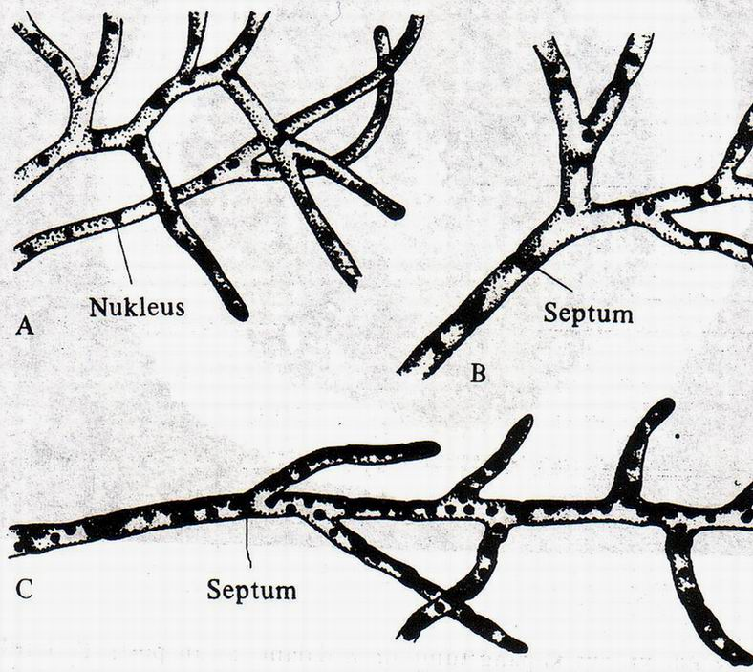
Gambar 2.3 Tipe-tipe Hifa A. Aseptat (Senosit); B. Septat;
C. Septat dengan sel-sel multinukleat

2.6.2.3 Fisiologi Jamur
Jamur hidup pada tempat-tempat yang lembab, mengandung zat-zat organik, sedikit asam dan kurang cahaya matahari.
Jamur lebih tahan terhadap pengaruh kondisi-kondisi lingkungan yang ekstrim jika dibandingkan dengan jasad renik lainnya. Selain itu, jamur dapat bertahan pada keadaan yang lebih asam daripada kebanyakan mikroba yang lain. Jamur pun bersifat fakultatif, artinya jamur dapat hidup baik dalam keadaan aerobik maupun anaerobik.
Jamur dapat tumbuh dalam kisaran suhu yang luas, dengan suhu optimum bagi spesies saprofitik dari 22 – 30 ºC, sedangkan spesies patogenik memerlukan suhu optimum yang lebih tinggi biasanya 30 – 37 ºC. Disamping itu, jamur juga dapat tumbuh pada suhu atau mendekati suhu 0 ºC.
Pertumbuhan jamur dipengaruhi beberapa faktor abiotis yaitu air, pH, suhu, oksigen, zat makanan, vitamin, cahaya dan senyawa penghambat pertumbuhan (inhibitor).
- Faktor air
Jamur memerlukan air sebagai pelarut dalam konsentrasi yang tinggi. Substrat dan enzim terdapat dalam larutan atau koloid tersuspensi, serta aktivitas enzim tidak dapat terjadi tanpa adanya air. Pergerakan air ke dan dari hifa terjadi secara osmodifusi. Akan tetapi kadar air yang dibutuhkan oleh jamur lebih rendah dibandingkan dengan bakteri, sehingga makanan yang dikeringkan akan lebih banyak dirusak oleh jamur daripada bakteri.
- Faktor keasaman (pH)
Salah satu faktor penting dalam pertumbuhan jamur adalah pH. Kecepatan tumbuh mikroorganisme dipengaruhi oleh ion-ion H⁺. Pada umumnya jamur dapat tumbuh di lingkungan yang pHnya berkisar 3,7 – 5,6 akan tetapi akan hidup lebih baik pada suasana asam yaitu berkisar pada pH 4. Namun, terdapat beberapa jamur yang dapat tumbuh pada pH 2 atau dibawahnya.
- Faktor suhu
Kebanyakan jamur dapat tumbuh pada suhu 25 – 40ºC (mesofilik), akan tetapi pertumbuhan jamur akan lebih baik pada suhu optimum sekitar 25 – 30ºC atau sama dengan suhu kamar.
- Faktor oksigen
Berdasarkan kebutuhan mikroorganisme akan oksigen dalam proses respirasinya, maka jamur dapat digolongkan menjadi 4 kelompok yaitu aerobik, anaerobik, fakultatif dan mikroaerofilik atau mikroorganisme yang membutuhkan oksigen dalam jumlah yang sangat kecil.
- Faktor makanan dan substrat
Substrat yang dibutuhkan mikroorganisme untuk kelangsungan hidupnya berhubungan erat dengan susunan kimianya yang berupa protein, karbohidrat, mineral-mineral serat unsur-unsur seperti N, S, P, C, Ca, Fe, Mg dan Mn. Pada umumnya jamur dapat menggunakan banyak sumber makanan dari senyawa kimia yang sederhana sampai yang kompleks.
- Vitamin
Vitamin dibutuhkan oleh jamur dalam jumlah sedikit, akan tetapi peranannya sangat penting dalam pertumbuhan jamur. Jumlah yang tepat akan kebutuhan vitamin pada tiap jamur berbeda-beda, namun biasanya jamur hanya membutuhkan satu vitamin saja.
- Cahaya
Beberapa jenis jamur dapat tumbuh dengan baik pada kondisi gelap atau tanpa kehadiran cahaya, akan tetapi jamur akan tumbuh lebih baik jika mendapatkan cahaya dan beberapa proses sporulasi berjalan lebih baik jika mendapat cahaya matahari.
- Faktor inhibitor
Makanan yang terdapat di alam kadang-kadang mengandung senyawa atau zat penghambat pertumbuhan mikroorganisme.

2.6.2.4 Klasifikasi Jamur
Ciri-ciri jamur berbeda dengan bakteri. Perbedaan yang paling menonjol antara jamur dan bakteri adalah dalam ukuran, susunan dan struktur dinding sel, bahan nucleus, ada tidaknya organel mitokondria dan reticulum endoplasma.
Pengklasifikasian jamur didasarkan pada :
- Produksi konidia atau spora seksual
- Struktur morfologi dari alat reproduksi
- Ciri-ciri koloni
- Sifat hifa
Jamur dapat dikelompokkan dalam 5 kelas, yaitu :
- Kelas Phycomycetes
- Miselium tidak bersepta
- Contoh : Rhizopus oryzae dan Mucor
- Kelas Ascomycetes
- Miselium bersepta
- Termasuk kelompok ragi (Yeast)
- Contoh : Saccharomyces cereviceae
- Kelas Basidiomycetes
- Kelompok jamur yang menghasilkan basidiospora
- Miselium bersepta
- Contoh : Volvariella volvacea (jamur merang) dan Auricularia politrica (jamur kuping)
- Kelas Deuteromycetes
- Mempunyai siklus hidup yang belum lengkap diketahui (imperfect)
- Miselium bersepta
- Kemungkinan besar Deuteromycetes termasuk dalam Ascomycetes
- Contoh : Aspergillus sp dan Penicillium sp
- Kelas Pseudomycetes
- Spora tumbuh menjadi bentuk amoeboid
- Contoh : Physarum polycephalum

2.6.2.5 Identifikasi Sifat dan Morfologi Jamur Yang Digunakan Dalam
Penelitian
Identifikasi sifat dan morfologi jamur dilakukan pada tahap awal penelitian. Jamur yang digunakan dalam penelitian ini merupakan kelompok jamur dalam kultur tercampur yang berasal dari sludge collector instalasi pengolahan limbah. Kultur tercampur ini merupakan kultur yang digunakan pada penelitian sebelumnya yaitu oleh Krisnamurti, 2005. Penggunaan jamur ini dikarenakan jamur tersebut sudah terbiasa dengan limbah yang mengandung zat warna tekstil.
Adapun jenis jamur yang digunakan setelah dilakukan pengamatan merupakan jenis :
- Penicillium sp
- Aspergillus sp
- Saccharomyces sp

  - Aspergillus sp
Ciri-ciri Aspergillus sp adalah : (Andayaningsih dan Rossiana, 2006)
    - Termasuk kelas Deutromycetes
    - Mempunyai septa, miseliumnya bercabang dan biasanya tidak berwarna
    - Umumnya berkembang biak secara aseksual dengan spora atau konidia
    - Warna sporanya mula-mula putih, kemudian berubah menjadi hijau kebiru-biruan
Bentuk dari jamur Aspergillus sp dapat dilihat pada gambar 2.4 berikut :

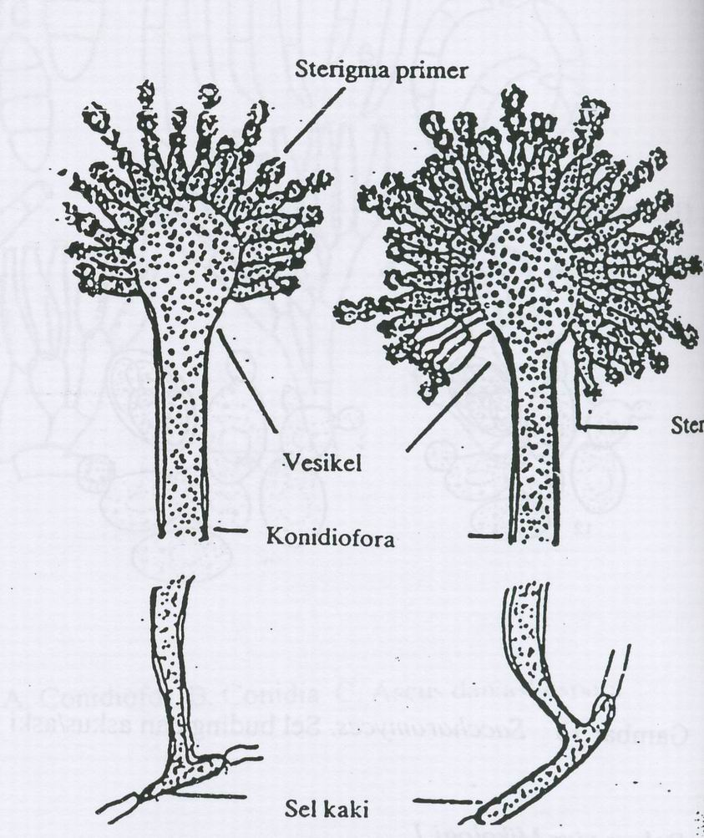
Gambar 2.4 Jamur Aspergillus sp

  - Penicillium sp
Ciri-ciri Penicillium sp adalah : (Andayaningsih dan Rossiana, 2006)
    - Termasuk kelas Deutromycetes
    - Mempunyai septa, miseliumnya bercabang dan biasanya tidak berwarna
    - Berkembang biak secara aseksual dengan konidia
    - Hifa dimana tempat spora melekat bentuknya khas menyerupai sapu dan disebut “Penicillus”
    - Warna sporanya mula-mula putih, kemudian berubah menjadi hijau kebiru-biruan
Bentuk dari jamur Penicillium sp dapat dilihat pada gambar 2.5 berikut :
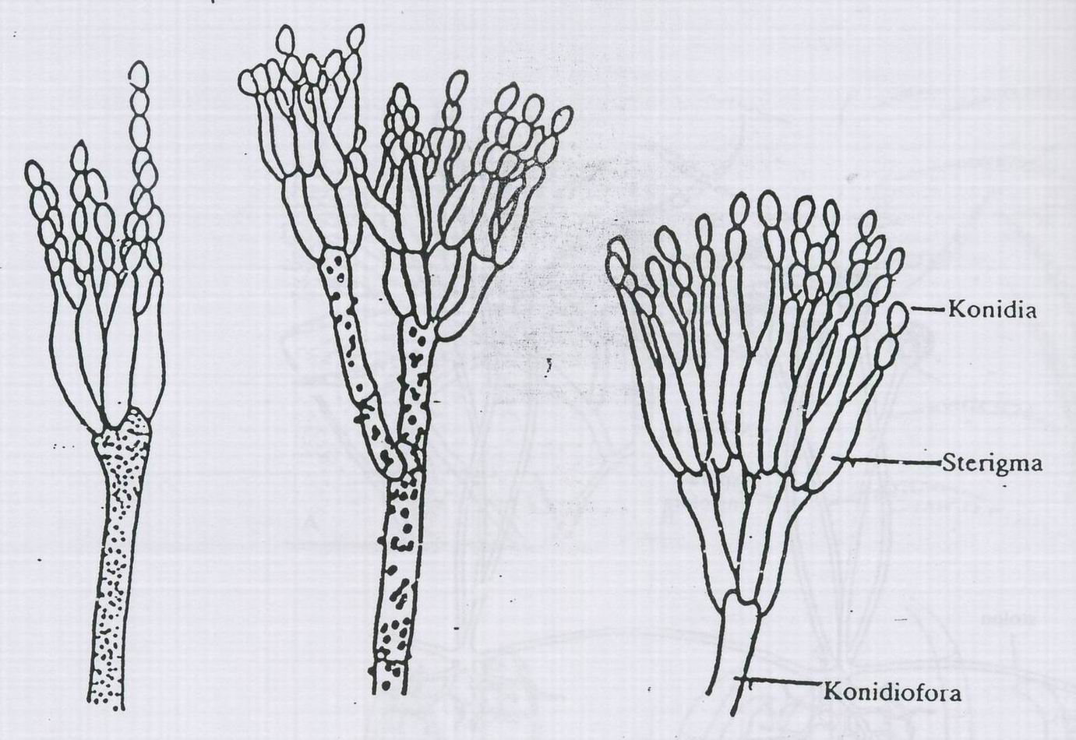
Gambar 2.5 Jamur Penicillium sp

  - Saccharomyces sp
Ciri-ciri Saccharomyces sp adalah : (Andayaningsih dan Rossiana, 2006)
- Pada umumnya bersel tunggal
- Termasuk kelas Ascomycetes
- Selnya berbentuk bulat, bulat telur atau memanjang dengan ukuran 6 μm (Pelczar, 1993)
- Berkembang biak secara aseksual dengan cara budding
Bentuk dari jamur Saccharomyces sp dapat dilihat pada gambar 2.6 berikut :

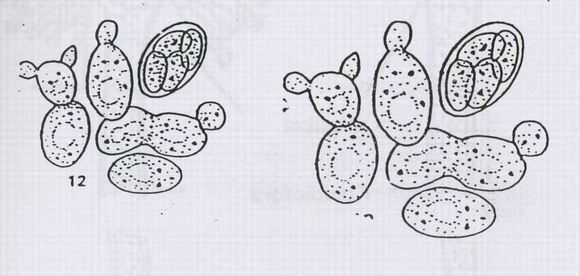
Gambar 2.6 Jamur Saccharomyces sp

2.6.2.6 Media
Untuk menumbuhkan dan mengembangbiakan mikroorganisme, diperlukan suatu substrat yang disebut media. Media itu sendiri sebelum dipergunakan harus dalam keadaan steril, artinya bebas dari semua kehidupan.
Susunan bahan, baik berbentuk alami maupun berbentuk bahan buatan diperlukan untuk pertumbuhan dan perkembangbiakan mikroorganisme.
Agar mikroorganisme dapat tumbuh dan berkembang biak dengan baik dalam media, diperlukan persyaratan sebagai berikut : (Suriawiria, 1998 )
- Di dalam media harus terkandung semua unsur hara yang diperlukan untuk pertumbuhan dan perkembangbiakan mikroorganisme.
- Media harus mempunyai tekanan osmosa, tegangan permukaan dan pH yang sesuai dengan kebutuhan mikroorganisme.
- Media harus dalam keadaan steril, artinya sebelum ditanam mikroorganisme yang dimaksud/diinginkan maka harus bebas atau tidak ditumbuhi oleh mikroorganisme lainnya.
Menurut susunannya, media dapat dibagi menjadi tiga golongan yaitu media alam, media semi sintetik dan media sintetik. Dalam media alami komposisi nutrisi tidak dapat diketahui dengan pasti setiap waktu karena dapat berubah-ubah dalam bahan yang digunakan dan tergantung dari asalnya.
Beberapa media pertumbuhan yang digunakan untuk pertumbuhan mikroorganisme khususnya jamur berupa Potato Dextrose Cair (PDC) dan air rendaman kedelai (limbah tempe). Akan tetapi media pertumbuhan jamur yang sering digunakan adalah Potato Dextrose Cair yang merupakan campuran air kentang dengan dektrose.

2.7 Isoterm Adsorpsi
Adsorpsi dalam sistem cair-padat berhubungan dengan konsentrasi adsorbat pada permukaan adsorben. Dalam proses ini adsorpsi dan desorpsi berlangsung terus-menerus. Pada awalnya adsorpsi lebih tinggi dari desorpsi, namun perlahan-lahan akan menurun yang disebut sebagai kondisi keseimbangan. Pada fenomena desorpsi, umumnya tidak semua zat yang teradsorpsi akan mengalami desorpsi sepenuhnya. Desorpsi terjadi karena adanya gradient konsentrasi antara sorbet pada permukaan atau lapisan permukaan dengan sorbet pada larutan. Konsentrasi di dalam larutan lebih rendah sehingga terjadi difusi kontaminan dari permukaan ke dalam larutan (Notodarmojo, 2005).
Pada saat kesetimbangan tercapai tidak ada perubahan konsentrasi karena pada keadaan ini jumlah yang diadsorpsi sama dengan jumlah yang desorpsi. Bila proses keseimbangan itu dianggap terjadi dalam tempo relatif singkat, maka proses sorpsi tersebut dianggap seketika (instantaneous). Pada beberapa zat, bila waktu kontak atau waktu ekuilibrasi telah 18 atau 24 jam, maka kondisi keseimbangan telah tercapai atau dianggap tercapai (Notodarmojo, 2005).
Isoterm adsorpsi menggambarkan suatu hubungan antara jumlah terlarut yang diserap (adsorbat) per satuan berat atau massa (adsorben) dengan konsentrasi kesetimbangan setelah waktu ekuilibrasi pada suhu konstan (Notodarmojo, 2005).
Selain itu, isoterm adsorpsi juga mengungkapkan banyaknya pori yang diisi oleh adsorbat. Isoterm adsorpsi dilakukan untuk memperoleh data tentang kapasitas adsorpsi suatu adsorben terhadap zat terlarut atau adsorbat.
Penentuan Kapasitas adsorpsi menggunakan persamaan isoterm adsorpsi. Persamaan isoterm adsorpsi yang sering digunakan adalah persamaan isoterm sorpsi Freundlich dan isoterm sorpsi Langmuir.

    - Isoterm sorpsi Freundlich
Isoterm sorpsi Freundlich dibangun atas asumsi bahwa adsorpsi terjadi pada lapisan ganda dan berlangsung pada permukaan adsorben yang heterogen. Permukaan adsorben yang heterogen ini mempunyai asumsi bahwa tingkat adsorpsi berbeda menurut energi/kekuatan dari lokasi. Beberapa lokasi/permukaan menarik adsorbat dengan kuat sementara beberapa lokasi lainnya menarik adsorbat dengan lemah. Tingkat adsorpsi/desorpsi berbeda menurut energi/kekuatan dari lokasi (Cooney, 1999 dalam Mardiah, 2006). Persamaan isoterm sorpsi Freundlich sering digunakan dalam penerapan praktis karena umumnya memberikan korelasi yang memuaskan.
Isoterm sorpsi Freundlich dapat dilihat dalam persamaan sebagai berikut : (Metcalf and Eddy ,2004)
$\frac{X}{M}$ = $K_{f}∗\text{Ceq}$^{1/n} …………………………………………………. (2.1)
Dimana :
K_{f} : konstanta Freundlich yang menunjukkan kapasitas adsorpsi (mg/gr)
1/n : konstanta yang menunjukkan intensitas adsorpsi
X/M : jumlah zat yang teradsorpsi pada adsorbat (mg/gr)
Ceq : konsentrasi larutan pada kesetimbangan (mg/L)

Persamaan ini dapat dilinearkan agar dapat dibuat persamaan garis lurus, yaitu sebagai berikut :
$\frac{X}{M}$ = $K_{f}∗\text{Ceq}$^{1/n} …………..…………...……….….…….………..(2.1)
log $\frac{X}{M}$ = log $K_{f}$ + log $\text{Ceq}$^{1/n} …………...…………..….……….(2.2)
log $\frac{X}{M}$ = log $K_{f}$ + $\frac{1}{n}∗$ log $\text{Ceq}$……………..………..…………..(2.3)
Dari persamaan (2.3) diatas dapat dibuat kurva linear antara log $X/M$ terhadap log Ceq, dan diperoleh intersep log K_{f} dan slope 1/n.
Garis persamaan isoterm sorpsi Freundlich :
Intercept =Log K_{f}
Lereng (gradient) = 1/n
Log Ceq
Log X/M

Untuk mengetahui nilai $X/M$ diatas dapat dicari dengan menggunakan persamaan berikut : (Tsai et. al, 2000)
$\frac{X}{M}$ = $\frac{\left(\text{Co}−\text{Ceq}\right)\left({\text{mg}}/L\right)×\text{Vol}\text{.} \text{Kerja} \left(L\right)}{\text{Berat} \text{Serbuk} \left(\text{mg}\right)}$
Keterangan :
Co : konsentrasi awal zat warna Cibacron Brilliant Red (mg/L)
Ceq : konsentrasi zat warna Cibacron Brilliant Red pada kondisi
setimbang/setelah adsorpsi berlangsung (mg/L)

Kemiringan, 1/n yang berkisar antara 0 – 1 adalah suatu ukuran dari intensitas adsorpsi atau keheterogenitasan/keanekaragaman permukaan adsorben. Permukaan adsorben akan menjadi lebih heterogen jika nilai 1/n mendekati nol (Tsai et. al, 2000). Selain itu, nilai 1/n juga memberikan sebuah petunjuk pada kecocokan dari suatu proses adsorpsi. Nilai pada n > 1 menunjukkan kondisi proses adsorpsi yang favorable (Malik, 2004).

    - Isoterm Sorpsi Langmuir
Isoterm sorpsi yang dikemukakan oleh Langmuir mempunyai asumsi bahwa adsorpsi terjadi pada satu lapisan dan digunakan pada permukaan adsorben yang homogen. Permukaan adsorben yang homogen menyatakan bahwa energi adsorpsi (kekuatan adsorpsi antara permukaan dan molekul yang teradsorp) adalah sama untuk semua lokasi (Cooney, 1999 dalam Mardiah, 2006).
Isoterm sorpsi Langmuir dapat dilihat dalam persamaan sebagai berikut (Weber dan Digiano, 1995):
$\frac{X}{M}$ = $\frac{b∗q_{m}∗\text{Ceq}}{1+b∗\text{Ceq}}$…………………………………………………. (2.4)
Dimana :
b : konstanta kesetimbangan Langmuir
X/M : jumlah zat yang teradsorpsi pada adsorbat (mg/gr)
Ceq : konsentrasi larutan pada kesetimbangan (mg/L)
q_{m} : konstanta yang menunjukkan jumlah maksimum solut teradsorpsi per
berat adsorben (kapasitas adsorpsi) (mg/gr)
Agar persamaan ini dapat dibuat dalam persamaan garis lurus maka persamaan Isoterm Langmuir tersebut perlu dilakukan penurunan, yaitu sebagai berikut :
$\frac{X}{M}$ = $\frac{b∗q_{m}∗\text{Ceq}}{1+b∗\text{Ceq}}$ ...…………………………..….….…………… (2.4)

$\frac{1}{XM}$ = $\frac{1}{b∗q_{m}∗\text{Ceq}}$ + $\frac{b∗\text{Ceq}}{b∗q_{m}∗\text{Ceq}}$ ..…………………..………. (2.5)
$\frac{1}{XM}$ = $\frac{1}{b∗q_{m}}∗\frac{1}{\text{Ceq}}$ + $\frac{1}{q_{m}}$….…………..………………………. (2.6)

Dari persamaan (2.6) diatas dapat dibuat kurva linear antara 1/(X/M) terhadap 1/Ceq, dan didapatkan intersep 1/q_{m} dan slope 1/(b·q_{m})
Garis persamaan isoterm sorpsi Langmuir :
Intercept = 1/q_{m}
Lereng (gradient) =1/(b*q_{m})

1/Ceq
1/(X/M)

Untuk mengetahui nilai $X/M$ diatas dapat dicari dengan menggunakan persamaan berikut : (Tsai et. al, 2000)
$\frac{X}{M}$ = $\frac{\left(\text{Co}−\text{Ceq}\right)\left({\text{mg}}/L\right)×\text{Vol}\text{.} \text{Kerja} \left(L\right)}{\text{Berat} \text{Serbuk} \left(\text{mg}\right)}$
Keterangan :
Co : konsentrasi awal zat warna Cibacron Brilliant Red (mg/L)
Ceq : konsentrasi zat warna Cibacron Brilliant Red pada kondisi
setimbang/setelah adsorpsi berlangsung (mg/L)

Selain itu, karakteristik dari suatu Langmuir Isoterm dapat dinyatakan dalam konstanta separation faktor atau faktor pemisahan (R_{L}), dengan menggunakan persamaan berikut : (Hall et. al,1966)
R_{L} = $\frac{1}{1+(b∗\text{Co})}$
Dimana :
R_{L} : Nilai Kecocokan adsorben pada persamaan isoterm Langmuir
b : tetapan kesetimbangan Langmuir
Co : Konsentrasi awal zat warna (mg/L)
Parameter ini menunjukkan bentuk dari isoterm, yaitu sebagai berikut :
Nilai dari R_{L} Jenis dari isoterm
R_{L} > 1 Unfavorable
R_{L} = 1 Linear
0 < R_{L} < 1 Favorable
R_{L} = 0 Irreversible

Favorable
Unfavorable
Linear
Very Favorable
qe
Ce
Gambar 2.7 Bentuk-bentuk isoterm Langmuir
(Sumber : Weber dan Chackravorti, 1974)

  - Hasil Penelitian Terdahulu
Berdasarkan penelitian yang dilakukan oleh O’Mahony et.al (2002) tentang proses biosorpsi zat warna reaktif oleh jamur mati Rhizopus arrhizus. Penelitian tersebut dilakukan terhadap zat warna reaktif Remazol Brilliant Blue, Remazol Brilliant Orange dan Cibacron Brilliant Red 3B-A yang disisihkan oleh jamur Rhizopus arrhizus. Hasil yang diperoleh yaitu kapasitas adsorpsi oleh jamur mati Rhizopus arrhizus terhadap Remazol Brilliant Blue adalah 90 mg/g, terhadap Remazol Brilliant Orange adalah 190 mg/g dan terhadap Cibacron Brilliant Red 3B-A adalah 150 mg/g.
Selain itu, penelitian yang dilakukan oleh Fu dan Vararaghavan (2001) tentang penyisihan zat warna Congo Red oleh jamur Aspergillus niger. Hasil yang diperoleh yaitu kapasitas adsorpsi oleh jamur mati Aspergillus niger terhadap zat warna Congo Red adalah 14,72 mg/gr.

